Тема урока: Наши домашние дела. Что помогает в домашних делах.

1. *Просмотрите фотографии вещей, которые нам помогают в домашних делах. Подберите к ним рекламные лозунги.*

*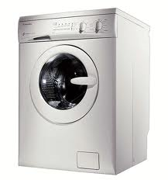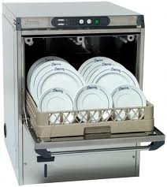  
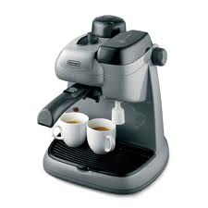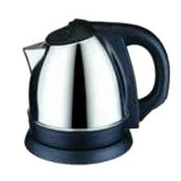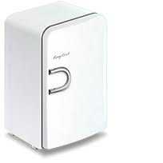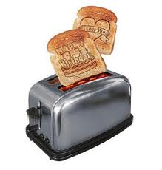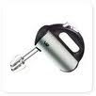*

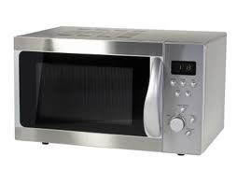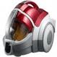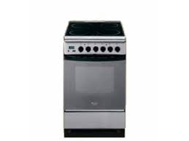

Миксер

Стиральная машина

Утюг

Холодильник

Микроволновая печь

Кофеварка

Электроплита

Тостер

Чайник

Посудомоечная машина

Пылесос

***Прочитайте текст и выполните задания к нему.***

|  |
| --- |
| Я очень не люблю убирать.  Ненавижу те дни, когда мама затевает генеральную уборку. Терпеть не могу, когда с самого утра всё в доме вверх дном. Мама бегает по квартире с тряпкой и пылесосом, а папа сердито трёт окно на кухне. Меня гоняют то туда, то сюда, я весь день нигде не могу найти тихое укромное местечко.  Но со вчерашнего дня всё изменилось. Знаете почему? Потому что я нашла бабушкин дневник. Мама попросила меня помочь навести порядок в старом шкафу, который стоял в коридоре, и я нашла там коробку с бабушкиными тетрадями.  Среди них был лист картона, на котором большими (огромными, если честно) буквами было написано « Если у тебя депрессия, мой полы!».  А у меня как раз депрессия! И ещё какая! Серёжка вчера ходил в кино с Ленкой. Его видели наши девчонки. Я чуть с ума не сошла, когда мне сказали. Я не ужинала, хотя мама испекла мои любимые пирожки с капустой, не спала всю ночь.  И вот сегодня я помогаю маме в уборке.  Я мою посуду, застилаю кровати, заполняю стиральную машину грязным бельём, помогаю папе справиться с мытьём окон, вытираю пыль и мою полы.  Тщательно мою, аккуратно, каждый уголок, чтоб нигде грязи не осталось.  К вечеру от моей депрессии не осталось и следа.  Я даже статус на Фейсбуке изменила: « Да здравствует мытьё полов!». За час получила 200 лайков.  Теперь буду помогать маме всегда. |

***Ответьте « да» или «нет».***

1. Таня всегда любила помогать маме убирать в квартире.
2. Во время уборки Таня мыла окна.
3. Таня решила воспользоваться бабушкиным советом.
4. От уборки у Тани была депрессия.
5. Таня начала помогать маме в генеральной уборке.
6. Таня похвасталась своей «находкой» в Интернете.

* 1. ***Помогите Тане собрать «рассыпанные» предложения, чтобы составить план уборки.***

Посуду

Готовить

Ковёр

Гладить

Выносить

носки

Пол

Мусор

Пылесосить

Мыть

Цветы

Стирать

Обед

Подметать

Вытирать

Бельё

Поливать

Пыль

Складывать

Книги

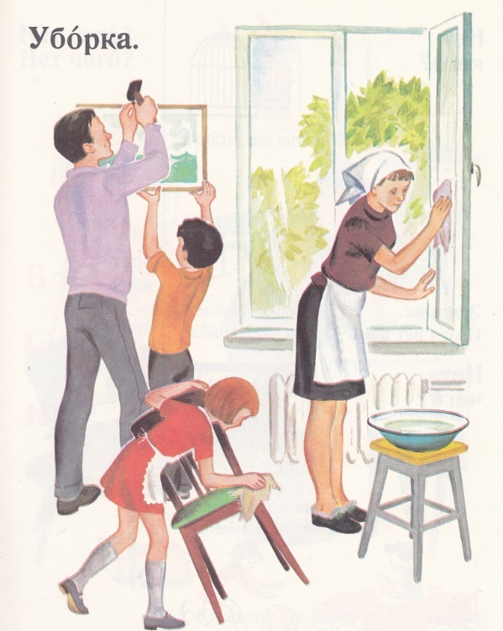

I Что делают после? Дополните фразы

1. Я стираю белье, потом я его __________.

2. Я мою посуду, и потом я ее __________

3.Я глажу белье, а после я его ___________.

4. Я подметаю пол, потом я его ___________.

II Догадайся, о каких предметах говорится:

1. Её используют для вытирание пыли._________

2. Ее берут чтобы подметать пол. ________________

3.Он необходим для глажения белья.______________

4.Их используют для мытья пола.________________

5.Этот предмет нужен, чтобы мыть руки.___________

II С помощью данных указаний расскажите о рабочем дне Кристины и Ивана.Запишите составленные предложения.

*Пара приедет на дачу,которая оставлась закрытая всю зиму.Нужно сделать уборку*.

1)**10.00** Приезд на дачу.______________________________________

2) **10-12.30** Пыль (тряпка,щётка,пылесос),окна__________________

____________________________________________________________

3) **13.00** Обед в маленьком ресторане деревни.______________________

4) **14.30-17.00** Уборка ванной и кухни ,мытье окон_________________

______________________________________________________________

5) **18.00** Душ __________________________________________________

6) **20.00** Ужин (они привезли продукты с собой), посуда_______________

7) **21.30** Чтение газет_________________________________________

8) **23.00** Ложатся спать____________________________________________